龙回镇人民政府2020年度部门决算

目 录

第一部分 龙回镇人民政府概况
一、部门主要职责
二、部门基本情况
第二部分 2020年度部门决算表
一、收入支出决算总表
二、收入决算表
三、支出决算表
四、财政拨款收入支出决算总表
五、一般公共预算财政拨款支出决算表
六、一般公共预算财政拨款基本支出决算表
七、一般公共预算财政拨款“三公”经费支出决算
表
- 政府性基金预算财政拨款收入支出决算表
- 国有资本经营预算财政拨款支出决算表
十、国有资产占用情况表
第三部分 2020年度部门决算情况说明
一、收入决算情况说明
二、支出决算情况说明
三、财政拨款支出决算情况说明
四、一般公共预算财政拨款基本支出决算情况说明
五、一般公共预算财政拨款“三公”经费支出决算
情况说明
六、机关运行经费支出情况说明
七、政府采购支出情况说明
八、国有资产占用情况说明
九、预算绩效情况说明
第四部分 名词解释

第一部分 龙回镇人民政府概况

一、部门主要职能
赣州市南康区龙回镇人民政府是主管乡镇政府工作的国家行政机关，主要职责是：促进经济发展、增加农民收入，强化公共服务、着力发展民生，加强社会管理、维护农村稳定，推进基层民主、促进农村和谐。
二、部门基本情况
纳入本套部门决算汇编范围的单位共1个，包括：镇政府（本级）。
本部门2020年年末实有人数50人，其中在职人员50人，离休人员0人，退休人员36人；年末其他人员0人；年末学生人数0人。

第二部分 2020年度部门决算表
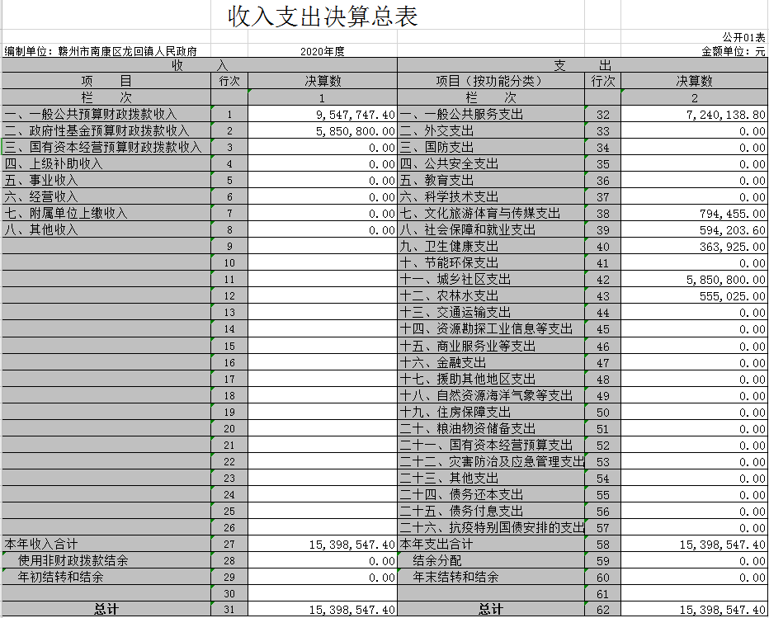

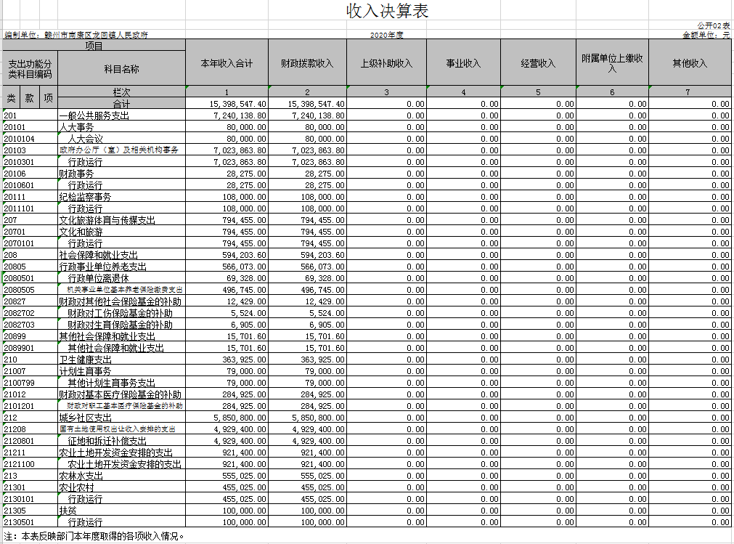
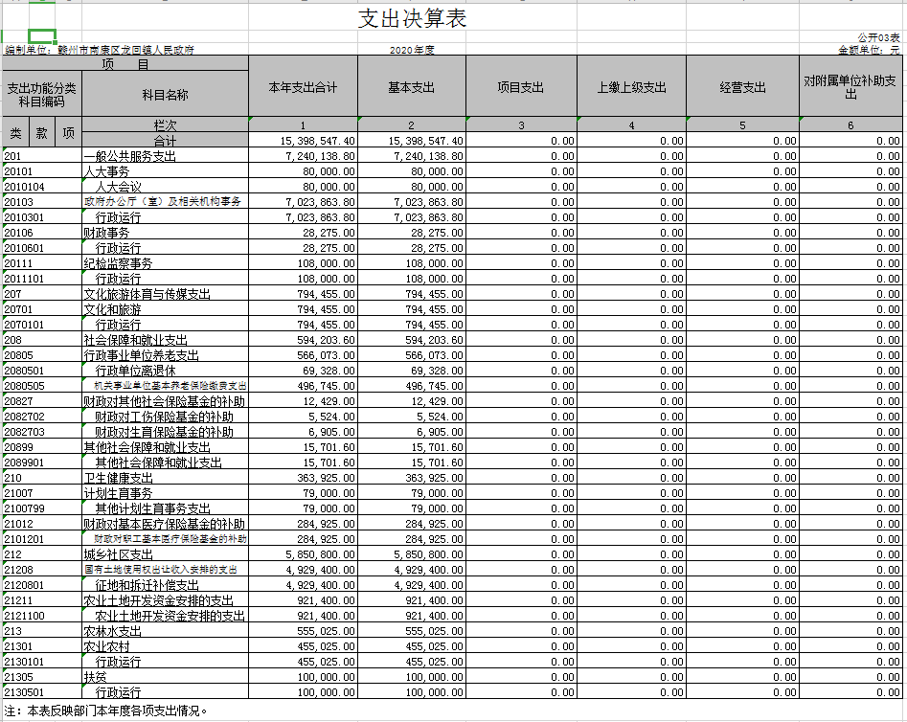

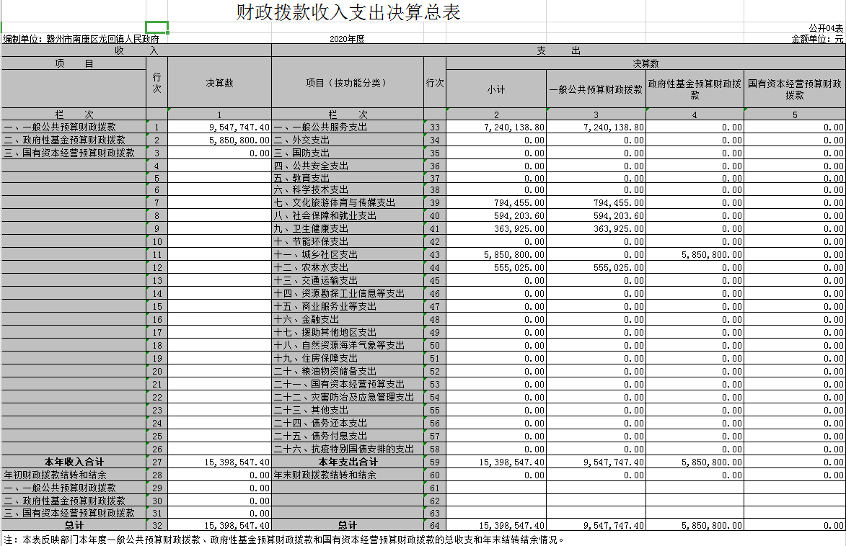
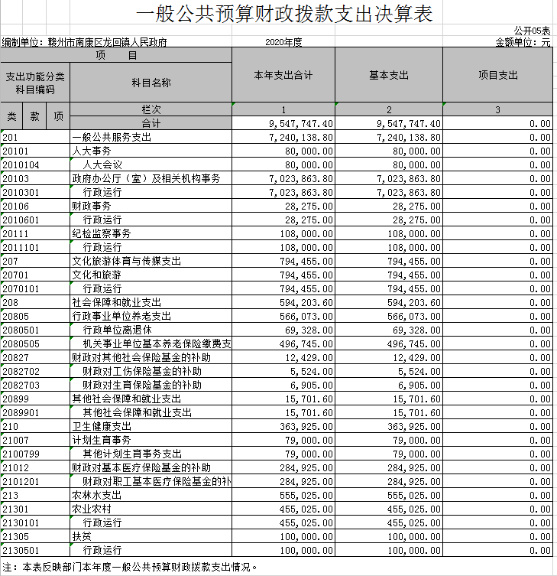
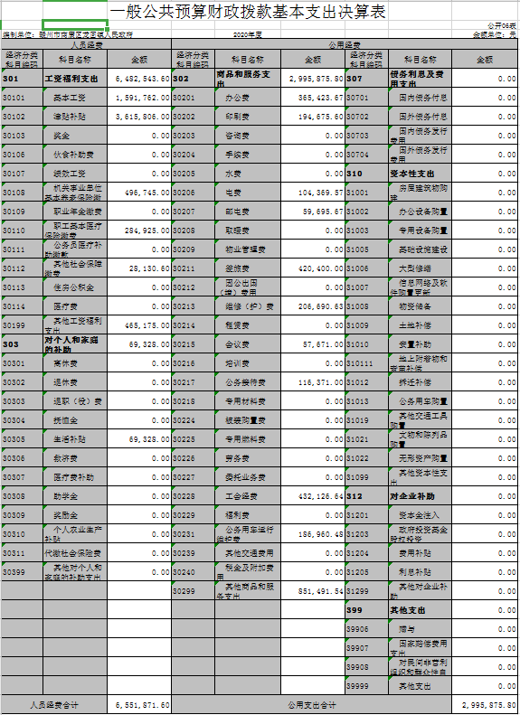

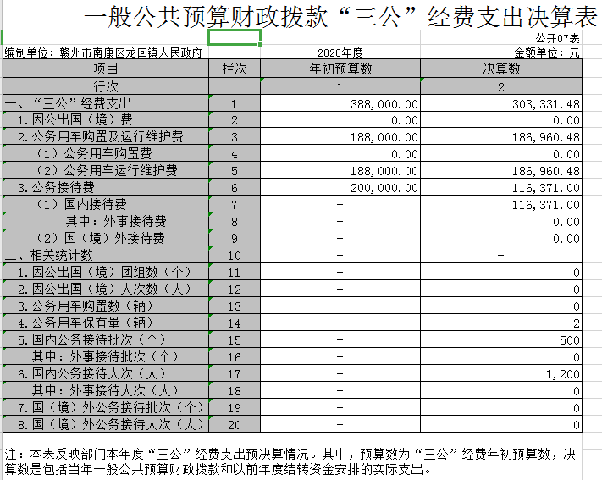

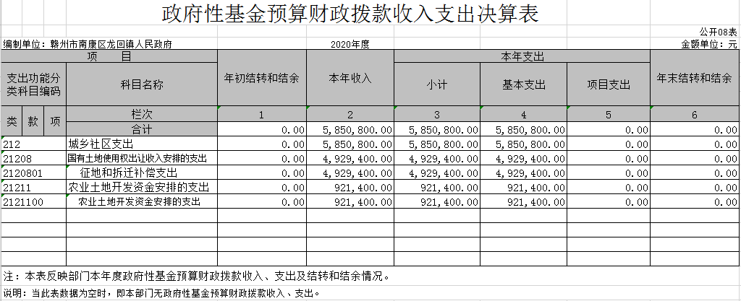

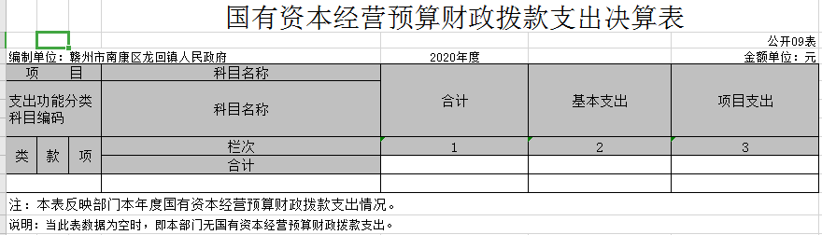
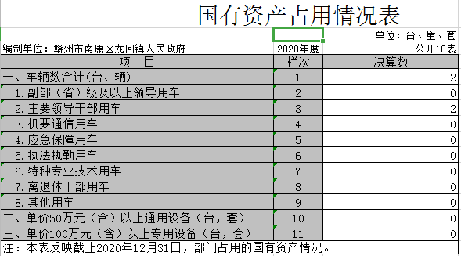

第三部分 2020年度部门决算情况说明

一、收入决算情况说明
本部门2020年度收入总计1539.85474万元，其中年初结转和结余0万元，较2019年减少1870.85719万元，下降54.85%；本年收入合计1539.85474万元，较2019年减少1112.617992万元，下降41.94 %，主要原因是：财政拨款收入减少、国有土地使用权出让收入减少。
本年收入的具体构成为：财政拨款收入1539.85474万元，占100%；事业收入0万元，占0%；经营收入0万元，占0%；其他收入0万元，占0 %。
二、支出决算情况说明
本部门2020年度支出总计1539.85474万元，其中本年支出合计1539.85474万元，较2019年减少1167.355108万元，增长下降43.12%，主要原因是：日常经费使用减少；年末结转和结余0万元，较2019年减少703.502082万元，下降100 %，主要原因是：结转资金使用增加。
本年支出的具体构成为：基本支出1539.85474万元，占100%；项目支出0万元，占0 %；经营支出0万元，占0%；其他支出（对附属单位补助支出、上缴上级支出）0万元，占0%。
三、财政拨款支出决算情况说明
本部门2020年度财政拨款本年支出年初预算数为1014.1872万元，决算数为1539.85474万元，完成年初预算的150%。其中：
（一）一般公共服务支出年初预算数为482.6982万元，决算数为724.01388万元，完成年初预算的149%，主要原因是：日常经费增加。
（二）文化旅游体育与传媒支出年初预算数为79.4455万元，决算数为79.4455万元，完成年初预算的100%，主要原因是：厉行节约。
（三）社会保障和就业支出年初预算数为61.2223万元，决算数为59.42036万元，完成年初预算的97%，主要原因是：厉行节约。
（四）卫生健康支出年初预算数为37.6027万元，决算数为36.3925万元，完成年初预算的96%，主要原因是：厉行节约。
（五）农林水及城乡社区支出年初预算数为353.2185万元，决算数为640.5825万元，完成年初预算的180%，主要原因是：日常经费增加。
四、一般公共预算财政拨款基本支出决算情况说明
本部门2020年度一般公共预算财政拨款基本支954.77474万元，其中：
（一）工资福利支出648.25436万元，较2019年增加257.675438万元，增长65.97%，主要原因是：人员增加。
（二）商品和服务支出299.58758万元，较2019年减少529.043375万元，下降63.84 %，主要原因是：日常经费减少。
（三）对个人和家庭补助支出6.9328万元，较2019年减少18.6128万元，下降72.86 %，主要原因是：响应国家支出减压政策。
（四）资本性支出0万元，较2019年增加0万元，增长0 %。
五、一般公共预算财政拨款“三公”经费支出决算情况说明
本部门2020年度一般公共预算财政拨款“三公”经费支出年初预算数为38.8万元，决算数为30.333148万元，完成预算的78.17%，决算数较2019年增加5.397898万元，增长21.64%，其中：
（一）因公出国（境）支出年初预算数为0万元，决算数为 0万元，完成预算的0%，决算数较2019年增加0万元，增长0 %，决算数较年初预算数0。全年安排因公出国（境）团组0个，累计0人次。
（二）公务接待费支出年初预算数为20万元，决算数为11.6371万元，完成预算的58.18%，决算数较2019年减少3.15815万元，下降21.34%，主要原因是按文件要求压减三公支出。决算数较年初预算数减少的主要原因是：按文件要求压减三公支出。全年国内公务接待500批，累计接待1200人次，其中外事接待0批，累计接待0人次，主要原因为：无外事接待，主要还是地区接待。
（三）公务用车购置及运行维护费支出18.696048万元，其中公务用车购置年初预算数为0万元，决算数为0万元，完成预算的0%；公务用车运行维护费支出年初预算数为18.8万元，决算数为18.696048万元，完成预算的99.44%，决算数较2019年增加8.556048万元，增长84.37%，主要原因是2019年原有车辆报废，年末公务用车保有2辆。
六、机关运行经费支出情况说明
本部门2020年度机关运行经费支出299.58758万元（与部门决算中行政单位和参照公务员法管理事业单位一般公共预算财政拨款基本支出中公用经费之和一致），较者上年决算数减少 529.043375万元，降低63.84%，主要原因是：办公设施设备购置经费减少，资产运行维护支出减少，落实过紧日子要求压减支出
七、政府采购支出情况说明
本部门2020年度政府采购支出总额36.7694万元，其中：政府采购货物支出36.7694万元、政府采购工程支出0万元、政府采购服务支出0万元。授予中小企业合同金额0万元，占政府采购支出总额的0%，其中：授予小微企业合同金额0万元，占政府采购支出总额的0%。
八、国有资产占用情况说明
截止2020年12月31日，本部门（单位）国有资产占用情况见公开10表《国有资产占用情况表》。其中车辆中的其他用车主要是主要领导干部用车。
九、预算绩效情况说明
（一）绩效管理工作开展情况。
根据预算绩效管理要求，我部门组织对2020年度一般公共预算项目支出所有二级项目1个全面开展绩效自评，共涉及资金 万元，占一般公共预算项目支出总额的100%。
组织对“龙回镇村集体经济组织+大棚蔬菜基地”、等项目开展了部门评价，涉及一般公共预算支出 131.2万元，政府性基金预算支出0万元。其中，对“龙回镇村集体经济组织+大棚蔬菜基地”项目别委托第三方机构开展绩效评价。从评价情况来看，带动26户贫困户发展产业，实现年户均增收2500元以上。
（二）部门决算中项目绩效自评结果。
我部门今年在部门决算中反映龙回镇村集体经济组织+大棚蔬菜基地项目绩效自评结果。
项目绩效自评总体综述：根据年初设定的绩效目标，龙回镇村集体经济组织+大棚蔬菜基地项目绩效自评得分为98分。项目全年预算数为131.2万元，执行数为131.2万元，完成预算的100%。项目绩效目标完成情况：带动26户贫困户发展产业，实现年户均增收2500元以上。发现的问题及原因：无。
（三）部门评价项目绩效评价结果。
每个部门至少将1个部门评价报告向社会公开，报告框架可参考《项目支出绩效评价办法》（财预〔2020〕10号）中《项目支出绩效评价报告（参考提纲）》。
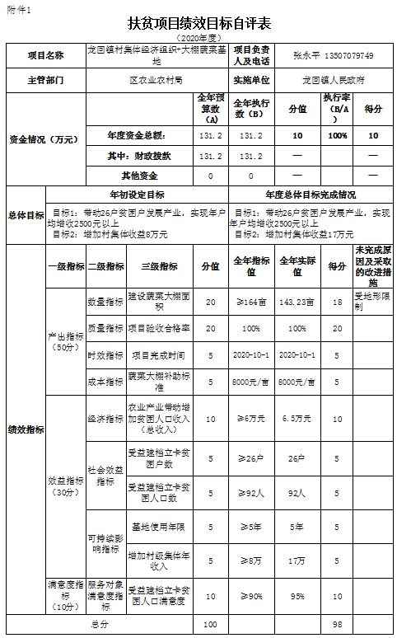

第四部分 名词解释

一、财政拨款收入：指单位本年度从本级财政部门取得的财政拨款，包括一般公共预算财政拨款和政府性基金预算财政拨款。
二、上级补助收入：指事业单位从主管部门和上级单位取得的非财政补助收入。
三、事业收入：指事业单位开展专业业务活动及其辅助活动取得的收入；事业单位收到的财政专户实际核拨的教育收费等资金在此反映。
四、经营收入：指事业单位在专业业务活动及其辅助活动之外开展非独立核算经营活动取得的收入。（可结合部门实际收入情况举例说明）
五、其他收入：指单位取得的除上述“财政拨款收入”、“事业收入”、“经营收入”、“附属单位缴款”等以外的各项收入。
六、年初结转和结余：指单位上年结转本年使用的基本支出结转、项目支出结转和结余和经营结余。
七、年末结转和结余资金：指单位结转下年的基本支出结转、项目支出结转和结余和经营结余。
八、基本支出：指为保障机构正常运转、完成日常工作任务而发生的人员支出和公用支出。
九、项目支出：指在基本支出之外为完成特定的行政任务或事业发展目标所发生的支出。
十、经营支出：指事业单位在专业业务活动及其辅助活动之外开展非独立核算经营活动发生的支出。
十一、对附属单位补助支出：指事业单位用财政补助收入之外的收入对附属单位补助发生的支出。
十二、“三公”经费：指各部门因公出国（境）费、公务用车购置及运行费和公务接待费。其中，因公出国（境）费指单位公务出国（境）的住宿费、旅费、伙食补助费、杂费、培训费等支出；公务用车购置及运行费指单位公务用车购置费及租用费、燃料费、维修费、过路过桥费、保险费、安全奖励费用等支出；公务接待费指单位按规定开支的各类公务接待（含外宾接待）支出。
十三、机关运行经费：指为保障行政单位（含参照公务员法管理的事业单位）运行用于购买货物和服务的各项资金，包括办公费、印刷费、差旅费、会议费、日常维修费、专用材料及办公用房水电费、物业管理费、公务用车运行维护费等。

